# 2. Descripción general

## Perspectiva del producto

El Sitio Web Dental lograra ser un sistema que ayude a administrar y

Controlar los procesos de atención de la clínica dental.

### Funcionalidad del producto

### Descripción de Caso de Uso General

#### **Diagrama de Caso de Uso General**

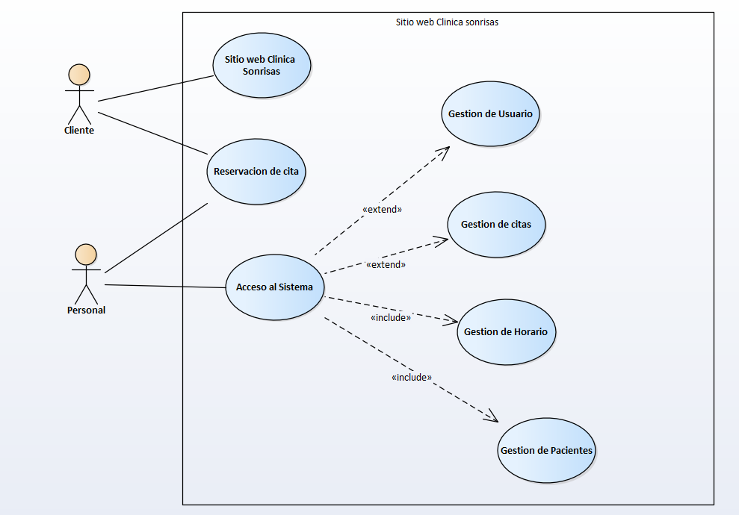

#### **Descripción de Caso de Uso General**

|  |  |
| --- | --- |
| MÓDULO | DESCRIPCIÓN |
| Acceso al sistema | Permite a los usuarios autorizados (administradores, doctores y secretarios) autenticarse en el sistema. Los clientes no tienen acceso al sistema, solo pueden realizar consultas o visualizar información pública a través del sitio web. |
| Gestión de Usuario | Módulo encargado de la administración de los usuarios internos del sistema (administradores, doctores y secretarios). Permite el registro, modificación y configuración de roles de los usuarios autorizados. |
| Gestión de citas | Permite al personal autorizado (secretarios y doctores) gestionar las citas, incluyendo la creación, modificación y cancelación de las mismas. También permite verificar la disponibilidad de horarios para programar citas de acuerdo al horario del doctor. |
| Gestión de Horario | Módulo utilizado por el personal para definir y ajustar los horarios de trabajo, estableciendo la disponibilidad de los doctores para citas. Esta funcionalidad es accesible solo para administradores y secretarios. |
| Gestión de pacientes | Permite al personal autorizado (doctores y administradores) acceder y gestionar la información de los pacientes, como historial médico, tratamientos anteriores y registros de citas pasadas. Mantiene la información actualizada y disponible para el personal autorizado. |
| Sitio web Clínica Sonrisas | Este módulo será el portal principal donde los clientes podrán obtener información sobre la clínica, incluyendo una sección "Sobre Nosotros" y los servicios que ofrece la clínica. También contará con un sistema de inicio de sesión, exclusivamente para usuarios autorizados o personas que trabajan en la clínica, quienes podrán gestionar sus citas y servicios internos. |

#### **Modulo Del Sistema**

|  |  |
| --- | --- |
| CODIGOS | MODULO |
| CU- 001 | Acceso al sistema |
| CU- 002 | Gestión de Usuario |
| CU- 003 | Gestión de Citas |
| CU- 004 | Gestión de Horario |
| CU- 005 | Gestión de pacientes |
| CU- 006 | Sitio web Clínica Sonrisas |

#### **Características Del Sistema**

##### **Especificación del caso de uso**

###### **Gestión de Usuario**

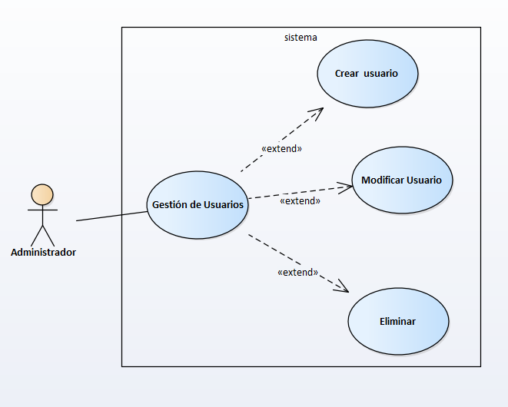

* CU-001.Crear Usuario

|  |  |  |  |  |  |
| --- | --- | --- | --- | --- | --- |
| Caso de Uso | Crear Usuario | | | | CU1 |
| Actores | Administrador | | | | |
| Tipo | Primario, Interactivo | | | | |
| Referencias | Documentación del sistema, Permisos de roles | |  | | |
| Precondición | El administrador debe iniciar sesión en el sistema con los permisos adecuados. | | | | |
| Postcondición | Se crea un nuevo perfil de usuario y se almacena en el sistema. | | | | |
| Autor |  |  |  |  |  |

|  |
| --- |
| Propósito |
| Permitir al Administrador agregar nuevos usuarios al sistema, como médicos y asistentes, con roles y permisos adecuados. |

|  |
| --- |
| Resumen |
| El administrador accede al módulo de Gestión de usuarios para crear un nuevo perfil de usuario ingresando los detalles necesarios como nombre, información de contacto y rol. |

|  |  |  |  |
| --- | --- | --- | --- |
| Curso Normal | | | |
| 1 | El administrador inicia sesión en el sistema. |  |  |
| 2 | El administrador navega al módulo de Gestión de usuarios. |  |  |
| 3 | El administrador selecciona la opción Crear usuario |  |  |
| 4 | El administrador completa los detalles del usuario, incluido el nombre, el rol (médico o asistente), la información de contacto y los permisos. |  |  |
| 5 | El sistema valida los datos. |  |  |
| 6 | El sistema guarda el nuevo perfil de usuario y muestra un mensaje de confirmación. |  |  |

|  |  |
| --- | --- |
| Cursos Alternos | |
| 4A | Si los campos obligatorios se dejan en blanco, el sistema solicita al Administrador que los complete antes de continuar. |
| 6B | Si la validación de datos falla (por ejemplo, formato de correo electrónico no válido), el sistema muestra un mensaje de error y solicita una corrección. |
| 8A |  |

|  |  |  |  |
| --- | --- | --- | --- |
| Otros Datos | | | |
| Frecuencia esperada | moderada | Rendimiento |  |
| Importancia | Alta | Urgencia |  |
| Estado | estable | Estabilidad |  |

|  |
| --- |
| Comentarios |
| La creación de usuarios permite al administrador agregar nuevos miembros del personal al sistema, garantizando el acceso y los permisos adecuados según sus roles. |

* CU-002. Modificar Usuario

|  |  |  |  |  |  |
| --- | --- | --- | --- | --- | --- |
| Caso de Uso | Modificar Usuario | | | | MU1 |
| Actores | Administrador | | | | |
| Tipo | Primario, Interactivo | | | | |
| Referencias | Permisos de roles | |  | | |
| Precondición | El administrador debe iniciar sesión en el sistema con los permisos adecuados. | | | | |
| Postcondición | Las modificaciones al perfil del usuario se guardan en el sistema. | | | | |
| Autor |  |  |  |  |  |

|  |
| --- |
| Propósito |
| Permitir que el administrador actualice los detalles de los perfiles de usuarios existentes, como cambios en la información de contacto, roles o permisos. |

|  |
| --- |
| Resumen |
| El administrador accede a un perfil de usuario existente para actualizar la información relevante según sea necesario, lo que respalda la gestión dinámica de la información del personal. |

|  |  |  |  |
| --- | --- | --- | --- |
| Curso Normal | | | |
| 1 | El administrador inicia sesión en el sistema. |  |  |
| 2 | El administrador navega al módulo de Gestión de usuarios. |  |  |
| 3 | El administrador selecciona un perfil de usuario existente para modificarlo. |  |  |
| 4 | El administrador actualiza la información necesaria (por ejemplo, información de contacto, función). |  |  |
| 5 | El sistema valida los datos actualizados. |  |  |
| 6 | El sistema guarda los cambios y muestra un mensaje de confirmación. |  |  |

|  |  |
| --- | --- |
| Cursos Alternos | |
| 6A | Si el administrador intenta cambiar campos restringidos sin permisos, el sistema impide la modificación y muestra un mensaje. |
| 6B | Si la validación de datos falla, el sistema muestra un mensaje de error y solicita corrección. |

|  |  |  |  |
| --- | --- | --- | --- |
| Otros Datos | | | |
| Frecuencia esperada | moderada | Rendimiento |  |
| Importancia | Media | Urgencia |  |
| Estado | estable | Estabilidad |  |

|  |
| --- |
| Comentarios |
| Modificar los detalles del usuario es esencial para adaptar los roles del usuario y mantener la información de contacto actualizada. |

* CU-003. Eliminar Usuario

|  |  |  |  |  |  |
| --- | --- | --- | --- | --- | --- |
| Caso de Uso | Eliminar Usuario | | | | EU1 |
| Actores | Administrador | | | | |
| Tipo | Primario, Interactivo | | | | |
| Referencias | Permisos de roles | |  | | |
| Precondición | El administrador debe iniciar sesión en el sistema con los permisos adecuados. | | | | |
| Postcondición | El perfil de usuario se elimina del sistema y todos los datos vinculados se manejan adecuadamente. | | | | |
| Autor |  | Fecha |  |  | Versión |

|  |
| --- |
| Propósito |
| Para permitir que el administrador elimine un perfil de usuario del sistema, como cuando un miembro del personal abandona la clínica. |

|  |
| --- |
| Resumen |
| El Administrador selecciona un perfil de usuario y lo elimina del sistema, con la opción de administrar datos vinculados como citas. |

|  |  |  |  |
| --- | --- | --- | --- |
| Curso Normal | | | |
| 1 | El administrador inicia sesión en el sistema. |  |  |
| 2 | El administrador navega al módulo de Gestión de usuarios. |  |  |
| 3 | El administrador selecciona un perfil de usuario para eliminar. |  |  |
| 4 | El sistema solicita al administrador que confirme la eliminación. |  |  |
| 5 | El administrador confirma. |  |  |
| 6 | El sistema verifica los datos vinculados (por ejemplo, citas) y solicita la reasignación u otra gestión si es necesario. |  |  |
| 7 | El sistema elimina el perfil del usuario y muestra un mensaje de confirmación. |  |  |

|  |  |
| --- | --- |
| Cursos Alternos | |
| 6A | Si el usuario tiene citas vinculadas, el sistema le solicita que las reasigne o que gestione las citas antes de eliminarlas. |
| 6B | Si se cancela la eliminación, el perfil del usuario permanece sin cambios. |

|  |  |  |  |
| --- | --- | --- | --- |
| Otros Datos | | | |
| Frecuencia esperada | baja | Rendimiento | Alta |
| Importancia | Media | Urgencia | Media |
| Estado | estable | Estabilidad | estable |

|  |
| --- |
| Comentarios |
|  |

###### **Gestión de Citas**

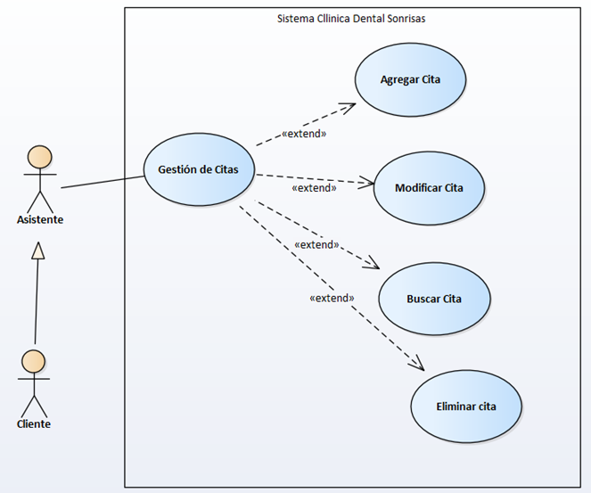

* CU-004. Agregar Cita

|  |  |  |  |  |  |
| --- | --- | --- | --- | --- | --- |
| Caso de Uso | Agregar Cita | | | | AC1 |
| Actores | Asistente, Administrador | | | | |
| Tipo | Primario | | | | |
| Referencias | Permisos de roles | |  | | |
| Precondición | El asistente debe estar conectado al sistema con los permisos necesarios. | | | | |
| Postcondición | Se crea una nueva cita y se almacena en el calendario de citas del sistema. | | | | |
| Autor |  | Fecha |  |  | Versión |

|  |
| --- |
| Propósito |
| Permitir que el asistente programe nuevas citas para los clientes, garantizando que todos los detalles requeridos estén registrados y disponibles en el sistema. |

|  |
| --- |
| Resumen |
| Este caso de uso garantiza que el asistente pueda agregar nuevas citas de manera eficiente y precisa. El sistema debe incluir controles de validación para evitar conflictos de programación, como la doble reserva de una franja horaria. Además, los avisos de información faltante ayudan a mantener la integridad de los datos. Esta función es fundamental para el funcionamiento sin problemas de la programación de la clínica, ya que ayuda a organizar las visitas de los pacientes y optimizar la asignación de recursos. |

|  |  |  |  |
| --- | --- | --- | --- |
| Curso Normal | | | |
| 1 | El asistente inicia sesión en el sistema. |  |  |
| 2 | El asistente navega a la sección Gestión de citas. |  |  |
| 3 | El asistente selecciona la opción Agregar cita. |  |  |
| 4 | El asistente ingresa los detalles de la cita (por ejemplo, fecha, hora, nombre del paciente, motivo de la visita). |  |  |
| 5 | El sistema valida la entrada para garantizar que no haya conflictos de programación. |  |  |
| 6 | El sistema guarda la cita y proporciona confirmación. |  |  |

|  |  |
| --- | --- |
| Cursos Alternos | |
| 6A | Los campos faltantes generan una solicitud para completarlos. |
| 6B | Si el intervalo de tiempo está ocupado, solicita al asistente que elija otro horario. |

|  |  |  |  |
| --- | --- | --- | --- |
| Otros Datos | | | |
| Frecuencia esperada | moderada | Rendimiento | Debe operar en tiempo real. |
| Importancia | Alta | Urgencia | Crítica |
| Estado | Estable | Estabilidad | Estable |

|  |
| --- |
| Comentarios |
| La creación eficiente de citas con prevención de conflictos es esencial para un flujo de trabajo optimizado. Las comprobaciones automáticas reducen los errores, mientras que las actualizaciones periódicas del sistema garantizan la precisión y la relevancia |

* CU-005. Modificar Cita

|  |  |  |  |  |  |
| --- | --- | --- | --- | --- | --- |
| Caso de Uso | Modificar Cita | | | | MC1 |
| Actores | Asistente, Administrador | | | | |
| Tipo | Primario | | | | |
| Referencias | Permisos de roles | |  | | |
| Precondición | La cita ya debe existir; el asistente debe estar conectado con permisos. | | | | |
| Postcondición | Los cambios se guardan en el calendario del sistema. | | | | |
| Autor |  | Fecha |  |  | Versión |

|  |
| --- |
| Propósito |
| Permitir al asistente modificar los detalles de las citas existentes, adaptándolas a las necesidades del paciente o a ajustes de horario. |

|  |
| --- |
| Resumen |
| Asegurarse de que los cambios se guarden correctamente y sean visibles para el personal pertinente es esencial para mantener el funcionamiento fluido de la clínica. La verificación automática de errores mejora la usabilidad y reduce la probabilidad de inconsistencias en los datos. |

|  |  |  |  |
| --- | --- | --- | --- |
| Curso Normal | | | |
| 1 | El asistente inicia sesión en el sistema. |  |  |
| 2 | El asistente navega a Gestión de citas. |  |  |
| 3 | El asistente selecciona la cita a modificar. |  |  |
| 4 | El asistente actualiza los detalles necesarios. |  |  |
| 5 | El sistema valida los cambios (por ejemplo, comprueba si hay conflictos). |  |  |
| 6 | El sistema guarda los cambios y muestra la confirmación. |  |  |

|  |  |
| --- | --- |
| Cursos Alternos | |
| 6A | Cita no encontrada, el sistema solicita verificación. |
| 6B | Conflicto en nuevo espacio, indicaciones para elegir un horario diferente. |

|  |  |  |  |
| --- | --- | --- | --- |
| Otros Datos | | | |
| Frecuencia esperada | moderada | Rendimiento | Se requiere respuesta en tiempo real. |
| Importancia | Media | Urgencia | Importante |
| Estado | Estable | Estabilidad | Estable |

|  |
| --- |
| Comentarios |
| La capacidad de modificación garantiza la flexibilidad y permite adaptarse a los cambios. La validación y las actualizaciones en tiempo real respaldan la precisión, lo que ayuda al personal a gestionar las citas de manera eficaz. |

* CU-006. Buscar Cita

|  |  |  |  |  |  |
| --- | --- | --- | --- | --- | --- |
| Caso de Uso | Buscar Cita | | | | BC1 |
| Actores | Asistente, Administrador | | | | |
| Tipo | Secundario | | | | |
| Referencias | Documentación del sistema, Permisos de roles | |  | | |
| Precondición | El asistente debe estar conectado y tener acceso al módulo de Gestión de citas. | | | | |
| Postcondición | Los detalles de la cita que coinciden con los criterios de búsqueda se muestran al asistente. | | | | |
| Autor |  | Fecha |  |  | Versión |

|  |
| --- |
| Propósito |
| Permitir que el asistente localice rápidamente citas según criterios de búsqueda específicos para facilitar el acceso a la información. |

|  |
| --- |
| Resumen |
| Este caso de uso proporciona una función de búsqueda rápida y confiable, que es esencial para las operaciones diarias, Las capacidades de búsqueda eficientes reducen el tiempo necesario para acceder a la información, lo que mejora la respuesta de la clínica a las consultas y solicitudes de los pacientes. |

|  |  |  |  |
| --- | --- | --- | --- |
| Curso Normal | | | |
| 1 | El asistente inicia sesión en el sistema |  |  |
| 2 | El asistente navega a Gestión de citas |  |  |
| 3 | El asistente ingresa criterios de búsqueda (por ejemplo, nombre del paciente, fecha de la cita). |  |  |
| 4 | El sistema busca citas que coincidan. |  |  |
| 5 | El sistema muestra los resultados. |  |  |

|  |  |
| --- | --- |
| Cursos Alternos | |
| 6A | Si no se encuentran coincidencias, el sistema informa al asistente que no se encontraron resultados. |

|  |  |  |  |
| --- | --- | --- | --- |
| Otros Datos | | | |
| Frecuencia esperada | alta | Rendimiento | Esencial de recuperación rápida. |
| Importancia | Media | Urgencia | Alta |
| Estado | Estable | Estabilidad | alta |

|  |
| --- |
| Comentarios |
| La función de búsqueda está optimizada para reducir el tiempo de recuperación. Permite una respuesta rápida a las consultas de los pacientes, lo que facilita el funcionamiento de la clínica. |

* CU-007. Eliminar Cita

|  |  |  |  |  |  |
| --- | --- | --- | --- | --- | --- |
| Caso de Uso | Eliminar Cita | | | | EC1 |
| Actores | Asistente, Administrador | | | | |
| Tipo | Primario | | | | |
| Referencias | Permisos de roles | |  | | |
| Precondición | La cita debe estar registrada y el usuario debe tener permisos para cancelarla. | | | | |
| Postcondición | La cita se elimina del calendario del sistema. | | | | |
| Autor |  | Fecha |  |  | Versión |

|  |
| --- |
| Propósito |
| Permitir que el asistente o administrador elimine citas cuando los pacientes cancelan o reprograman. |

|  |
| --- |
| Resumen |
| Este caso de uso facilita la eliminación de citas del sistema cuando ya no son necesarias, lo que garantiza que el calendario de la clínica se mantenga preciso y actualizado. Para evitar eliminaciones accidentales, el sistema incluye mensajes de confirmación. |

|  |  |  |  |
| --- | --- | --- | --- |
| Curso Normal | | | |
| 1 | El asistente inicia sesión en el sistema. |  |  |
| 2 | El asistente navega a Gestión de citas. |  |  |
| 3 | El asistente selecciona la cita que desea eliminar. |  |  |
| 4 | El sistema confirma la eliminación. |  |  |
| 5 | El asistente confirma. |  |  |
| 6 | El sistema elimina la cita y la confirma. |  |  |

|  |  |
| --- | --- |
| Cursos Alternos | |
| 6A | Cita no es encontrada, sistema notifica. |
| 6B | Si se cancela la eliminación, la cita permanece sin cambios. |

|  |  |  |  |
| --- | --- | --- | --- |
| Otros Datos | | | |
| Frecuencia esperada | baja | Rendimiento | Eliminación inmediata. |
| Importancia | Media | Urgencia | Necesaria para la precisión del sistema. |
| Estado | Estable | Estabilidad |  |

|  |
| --- |
| Comentarios |
| La eliminación cuidadosa con confirmación garantiza la precisión y evita la pérdida accidental de datos. La revisión periódica de las tendencias de eliminación puede contribuir a futuras mejoras en la gestión de los pacientes. |

###### **Gestión de Horario**

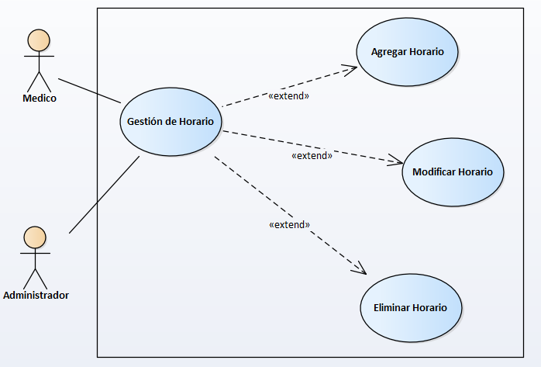

* CU-008. Agregar Horario

|  |  |  |  |  |  |
| --- | --- | --- | --- | --- | --- |
| Caso de Uso | Agregar Horario | | | | AH1 |
| Actores | Médico, Administrador | | | | |
| Tipo | Primario | | | | |
| Referencias | Documentación del sistema, Permisos de roles | |  | | |
| Precondición | El administrador o médico debe estar conectado al sistema con los permisos adecuados. | | | | |
| Postcondición | Se crea un nuevo horario y se almacena en el sistema para el médico especificado. | | | | |
| Autor |  | Fecha |  |  | Versión |

|  |
| --- |
| Propósito |
| Permitir que los administradores o médicos agreguen un nuevo horario, especificando la disponibilidad de citas. Esto garantiza que los pacientes solo puedan reservar citas dentro de los horarios disponibles |

|  |
| --- |
| Resumen |
| Este caso de uso permite que el administrador o el médico agreguen disponibilidad para consultas. El sistema debe validar la información ingresada para evitar la superposición de horarios y garantizar una visualización precisa de la disponibilidad para los pacientes. |

|  |  |  |  |
| --- | --- | --- | --- |
| Curso Normal | | | |
| 1 | El administrador o médico inicia sesión en el sistema. |  |  |
| 2 | El usuario selecciona la opción Agregar horario. |  |  |
| 3 | El usuario ingresa los detalles del cronograma (por ejemplo, hora de inicio, hora de finalización, fechas y días de disponibilidad). |  |  |
| 4 | El sistema valida la información ingresada para garantizar que no haya conflictos de programación. |  |  |
| 5 | El sistema guarda el nuevo horario y muestra un mensaje de confirmación. |  |  |

|  |  |
| --- | --- |
| Cursos Alternos | |
| 6A | Si faltan campos obligatorios, el sistema solicita al usuario que complete toda la información necesaria. |
| 6B | Si el horario entra en conflicto con la disponibilidad existente, el sistema solicita al usuario que ajuste los horarios o las fechas. |

|  |  |  |  |
| --- | --- | --- | --- |
| Otros Datos | | | |
| Frecuencia esperada | moderada | Rendimiento | Debe funcionar en tiempo real. |
| Importancia | Alta | Urgencia | Crítico |
| Estado | Estable | Estabilidad | Alta |

|  |
| --- |
| Comentarios |
|  |

* CU-009. Modificar Horario

|  |  |  |  |  |  |
| --- | --- | --- | --- | --- | --- |
| Caso de Uso | Modificar Horario | | | | MH1 |
| Actores | Médico, Administrador | | | | |
| Tipo | Primario | | | | |
| Referencias | Documentación del sistema, Permisos de roles | |  | | |
| Precondición | El cronograma a modificar ya debe existir y el usuario debe estar conectado con permisos de modificación. | | | | |
| Postcondición | Los cambios en el cronograma se guardan y actualizan en el sistema, reflejando la nueva disponibilidad. | | | | |
| Autor |  | Fecha |  |  | Versión |

|  |
| --- |
| Propósito |
| Permitir al administrador o médico modificar los detalles de la agenda existente, adaptándose a los cambios de disponibilidad o de horario de la clínica. |

|  |
| --- |
| Resumen |
| Este caso de uso brinda flexibilidad para actualizar la información de la programación según sea necesario. El sistema valida las modificaciones para evitar conflictos, lo que garantiza que los pacientes vean la disponibilidad precisa. Las actualizaciones en tiempo real son fundamentales para la aplicabilidad inmediata de los cambios, lo que ayuda a mantener una programación clínica eficiente. |

|  |  |  |  |
| --- | --- | --- | --- |
| Curso Normal | | | |
| 1 | El administrador o médico inicia sesión en el sistema. |  |  |
| 2 | El usuario navega a Gestión de programación . |  |  |
| 3 | El usuario selecciona un horario existente para modificarlo. |  |  |
| 4 | El usuario actualiza los detalles del cronograma (por ejemplo, ajustes de hora, fecha o día). |  |  |
| 5 | El sistema valida las modificaciones en busca de conflictos. |  |  |
| 6 | El sistema guarda los cambios y confirma la actualización. |  |  |

|  |  |
| --- | --- |
| Cursos Alternos | |
| 6A | Si no se encuentra el horario, el sistema notifica al usuario y solicita su verificación. |
| 6B | Si el nuevo horario entra en conflicto con otros horarios existentes, el sistema solicita al usuario que seleccione horarios diferentes. |

|  |  |  |  |
| --- | --- | --- | --- |
| Otros Datos | | | |
| Frecuencia esperada | moderada | Rendimiento | Debe actualizarse en tiempo real. |
| Importancia | Media | Urgencia | Importante acomodar cambios en disponibilidad. |
| Estado | Estable | Estabilidad | Alta |

|  |
| --- |
| Comentarios |
|  |

* CU-010. Eliminar Horario

|  |  |  |  |  |  |
| --- | --- | --- | --- | --- | --- |
| Caso de Uso | Eliminar Horario | | | | EH1 |
| Actores | Médico, Administrador | | | | |
| Tipo | Primario | | | | |
| Referencias | Documentación del sistema, Permisos de roles | |  | | |
| Precondición | El cronograma que se va a eliminar debe existir y el usuario debe haber iniciado sesión con los permisos correctos. | | | | |
| Postcondición | Se elimina del sistema el horario seleccionado, actualizándose la disponibilidad del médico. | | | | |
| Autor |  | Fecha |  |  | Versión |

|  |
| --- |
| Propósito |
| Permitir que el administrador o el médico eliminen horarios cuando ciertos espacios de disponibilidad ya no sean aplicables o deban eliminarse de forma permanente. |

|  |
| --- |
| Resumen |
| Este caso de uso garantiza que los horarios obsoletos o incorrectos se puedan eliminar de manera eficiente. El sistema incluye un paso de confirmación para evitar eliminaciones accidentales. Mantener los horarios actualizados es esencial para un flujo de trabajo clínico fluido y para evitar que los pacientes reserven horarios no disponibles. |

|  |  |  |  |
| --- | --- | --- | --- |
| Curso Normal | | | |
| 1 | El administrador o médico inicia sesión en el sistema. |  |  |
| 2 | El usuario navega a Gestión de programación. |  |  |
| 3 | El usuario selecciona una programación existente para eliminarla. |  |  |
| 4 | El sistema solicita al usuario que confirme la eliminación. |  |  |
| 5 | El usuario confirma la eliminación. |  |  |
| 6 | El sistema elimina la programación y proporciona un mensaje de confirmación. |  |  |

|  |  |
| --- | --- |
| Cursos Alternos | |
| 6A | Si no se encuentra el horario, el sistema notifica al usuario. |
| 6B | Si se cancela la eliminación, la programación permanece sin cambios en el sistema. |

|  |  |  |  |
| --- | --- | --- | --- |
| Otros Datos | | | |
| Frecuencia esperada | baja | Rendimiento | eliminación inmediata |
| Importancia | Media | Urgencia | Alta |
| Estado | Estable | Estabilidad | Media |

|  |
| --- |
| Comentarios |
| El proceso de eliminación, con un mensaje de confirmación, ayuda a evitar eliminaciones accidentales y permite una gestión precisa de la disponibilidad. Las revisiones periódicas de las eliminaciones programadas pueden ayudar a optimizar el flujo de trabajo de la clínica. |

###### **Gestión de pacientes**

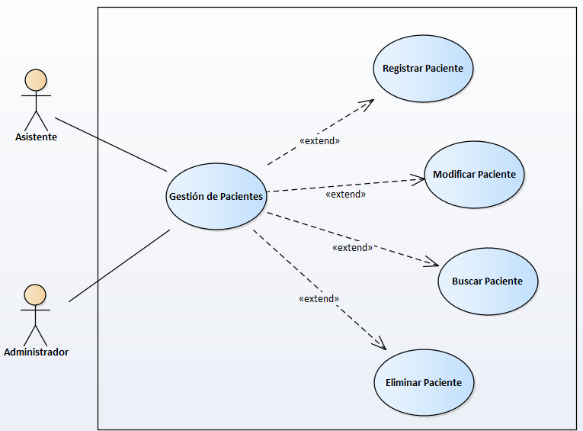

* CU-011. Registrar Paciente

|  |  |  |  |  |  |
| --- | --- | --- | --- | --- | --- |
| **Caso de Uso** | **Registrar Paciente** | | | | **RP1** |
| **Actores** | |  | | --- | |  |  |  | | --- | | Asistente, Administrador | | | | | |
| **Tipo** | Primario | | | | |
| **Referencias** | Manual de Registro de Pacientes | |  | | |
| **Precondición** | El paciente debe ser nuevo y no existir en la base de datos | | | | |
| **Postcondición** | El sistema confirma el registro del nuevo paciente | | | | |
| **Autor** |  | Fecha |  | Versión | |  | | --- | |  |  |  | | --- | | 1.0 | |

|  |
| --- |
| **Propósito** |
| Permitir que los asistentes administrativos y administradores puedan modificar los datos personales de los pacientes para mantener la información actualizada. |

|  |
| --- |
| **Resumen** |
| Este caso de uso permite al personal de la clínica agregar nuevos perfiles de pacientes, lo que garantiza que todos los datos necesarios se capturen con precisión. El sistema debe validar la integridad y el formato de los datos. El registro eficiente de pacientes ayuda a mantener una base de datos organizada y agiliza las interacciones y la programación futuras. |

|  |  |  |  |
| --- | --- | --- | --- |
| **Curso Normal** | | | |
| **1** | El asistente o administrador inicia sesión en el sistema. |  |  |
| **2** | El usuario navega a la sección de Gestión de Pacientes. |  |  |
| **3** | El usuario selecciona la opción Registrar Paciente |  |  |
| **4** | El usuario ingresa la información requerida del paciente (por ejemplo, nombre, datos de contacto, fecha de nacimiento, notas médicas iniciales). |  |  |
| **5** | El sistema valida que los datos ingresados ​​sean completos y correctos. |  |  |
| **6** | El sistema guarda el perfil del paciente y proporciona un mensaje de confirmación. |  |  |

|  |  |
| --- | --- |
| **Cursos Alternos** | |
| **5A** | Si faltan campos obligatorios, el sistema solicita al usuario que los complete antes de continuar. |
| **6A** | Si la validación falla (por ejemplo, formato de datos incorrecto), el sistema muestra un mensaje de error y solicita correcciones. |

|  |  |  |  |
| --- | --- | --- | --- |
| **Otros Datos** | | | |
| **Frecuencia esperada** | Moderada | | |
| **Importancia** | Alta | Urgencia | Media |
| **Estado** | Estable | Estabilidad | Media |

|  |
| --- |
| **Comentarios** |
| El registro preciso de los pacientes es esencial para la programación y el mantenimiento de registros futuros. Las comprobaciones de validación reducen los errores y las revisiones periódicas garantizan la calidad de los datos. |

* CU-012.Modificar Paciente

|  |  |  |  |  |  |
| --- | --- | --- | --- | --- | --- |
| **Caso de Uso** | **Modificación de datos de pacientes** | | | | **MDP1** |
| **Actores** | Asistente, Administrador | | | | |
| **Tipo** | Primario | | | | |
| **Referencias** | Manual de Búsqueda de Pacientes | |  | | |
| **Precondición** | |  | | --- | |  |  |  | | --- | | El paciente debe estar registrado en el sistema | | | | | |
| **Postcondición** | El sistema actualiza los datos personales del paciente y confirma la modificación | | | | |
| **Autor** |  | Fecha |  | Versión | |  | | --- | |  |  |  | | --- | | 1.0 | |

|  |
| --- |
| **Propósito** |
| Permitir que los asistentes y administradores puedan modificar los datos personales de los pacientes para mantener la información actualizada. |

|  |
| --- |
| **Resumen** |
| El sistema permite modificar datos básicos de los pacientes, como dirección, número de teléfono, entre otros, asegurando que la información esté siempre actualizada. |

|  |  |  |  |
| --- | --- | --- | --- |
| **Curso Normal** | | | |
| **1** | El usuario busca y selecciona el paciente en el sistema. |  |  |
| **2** | Se ingresan los datos personales actualizados del paciente. |  |  |
| **3** | El sistema revisa que los datos ingresados sean correctos y completos. |  |  |
| **4** | El sistema actualiza la información en la base de datos y confirma los cambios. |  |  |

|  |  |
| --- | --- |
| **Cursos Alternos** | |
| **6A** | Si los datos nuevos están incompletos o son incorrectos, el sistema muestra un mensaje solicitando correcciones. |

|  |  |  |  |
| --- | --- | --- | --- |
| **Otros Datos** | | | |
| **Frecuencia esperada** | Alta | | |
| **Importancia** | Alta | Urgencia | Media |
| **Estado** | Estable | Estabilidad | Alta |

|  |
| --- |
| **Comentarios** |
| El sistema debe permitir modificaciones sencillas con indicaciones claras para evitar inconsistencias en los datos. |

* CU-013. Buscar Paciente

|  |  |  |  |  |  |
| --- | --- | --- | --- | --- | --- |
| **Caso de Uso** | **Buscar Paciente** | | | | **BP1** |
| **Actores** | Asistente, Administrador | | | | |
| **Tipo** | Primario | | | | |
| **Referencias** | |  | | --- | |  |  |  | | --- | | Manual de Búsqueda de Pacientes | | |  | | |
| **Precondición** | |  | | --- | |  |  |  | | --- | | El usuario debe tener acceso al módulo de búsqueda y al listado de pacientes | | | | | |
| **Postcondición** | |  | | --- | |  |  |  | | --- | | El sistema muestra una lista de pacientes que coinciden con los criterios de búsqueda | | | | | |
| **Autor** |  | Fecha |  | Versión | |  | | --- | |  |  |  | | --- | | 1.0 | |

|  |
| --- |
| **Propósito** |
| Facilitar la localización rápida y precisa de pacientes utilizando diversos filtros de búsqueda. |

|  |
| --- |
| **Resumen** |
| El sistema permite realizar una búsqueda avanzada de pacientes por nombre, número de identificación o fechas de citas previas, lo que agiliza el proceso de búsqueda en caso de gran cantidad de registros. |

|  |  |  |  |
| --- | --- | --- | --- |
| **Curso Normal** | | | |
| **1** | El usuario introduce los criterios (nombre, ID, fecha de cita). |  |  |
| **2** | El sistema realiza la búsqueda en la base de datos. |  |  |
| **3** | Se muestra una lista de pacientes que cumplen con los criterios. |  |  |
| **4** | El usuario puede seleccionar un paciente de la lista para ver detalles adicionales. |  |  |

|  |  |
| --- | --- |
| **Cursos Alternos** | |
| **6A** | Si no se encuentran resultados, el sistema muestra un mensaje indicando que no hay coincidencias con los criterios. |

|  |  |  |  |
| --- | --- | --- | --- |
| **Otros Datos** | | | |
| **Frecuencia esperada** | Alta | | |
| **Importancia** | Alta | Urgencia | Alta |
| **Estado** | Estable | Estabilidad | Alta |

|  |
| --- |
| **Comentarios** |
| La función de búsqueda está optimizada para un acceso rápido a la información del paciente, mejorando la respuesta de la clínica a las necesidades y consultas de los pacientes. |

* CU-014. Eliminar Paciente

|  |  |  |  |  |  |
| --- | --- | --- | --- | --- | --- |
| Caso de Uso | Eliminar Paciente | | | | EP1 |
| Actores | Asistente, Administrador | | | | |
| Tipo | Secundario | | | | |
| Referencias | Documentación del sistema, Permisos de roles | |  | | |
| Precondición | El perfil del paciente que se va a eliminar debe existir y el usuario debe haber iniciado sesión con los permisos correctos. | | | | |
| Postcondición | El paciente se elimina del sistema y todos los datos vinculados se manejan de forma adecuada. | | | | |
| Autor |  | Fecha |  |  | Versión |

|  |
| --- |
| Propósito |
| Permitir que el asistente o administrador elimine perfiles de pacientes cuando ya no sean necesarios, generalmente debido a la salida del paciente o a la limpieza de registros. |

|  |
| --- |
| Resumen |
| Este caso de uso permite eliminar perfiles de pacientes obsoletos o innecesarios, manteniendo la base de datos organizada y relevante. El sistema incluye pasos de confirmación para evitar eliminaciones accidentales, lo que garantiza una gestión cuidadosa de los registros de los pacientes. |

|  |  |  |  |
| --- | --- | --- | --- |
| Curso Normal | | | |
| 1 | El asistente o administrador inicia sesión en el sistema. |  |  |
| 2 | El usuario navega a Gestión de Pacientes. |  |  |
| 3 | El usuario selecciona el perfil del paciente que desea eliminar. |  |  |
| 4 | El sistema solicita al usuario que confirme la eliminación. |  |  |
| 5 | El usuario confirma. |  |  |
| 6 | El sistema elimina el perfil del paciente y proporciona un mensaje de confirmación. |  |  |

|  |  |
| --- | --- |
| Cursos Alternos | |
| 3A | Si no se encuentra el perfil del paciente, el sistema notifica al usuario. |
| 4B | Si se cancela la eliminación, el perfil permanece sin cambios. |

|  |  |  |  |
| --- | --- | --- | --- |
| Otros Datos | | | |
| Frecuencia esperada | baja | Rendimiento | Eliminación inmediata. |
| Importancia | Media | Urgencia | Alta |
| Estado | Estable | Estabilidad | Alta |

|  |
| --- |
| Comentarios |
| La eliminación de perfiles de pacientes con confirmación garantiza una gestión cuidadosa de los registros y evita la pérdida accidental de información importante. Las revisiones periódicas de los registros eliminados contribuyen a la eficiencia general del sistema. |

###### **Sitio web Clínica Sonrisas**

* **CU-015. Sitio web Clínica Sonrisas**

|  |  |  |  |  |  |
| --- | --- | --- | --- | --- | --- |
| Caso de Uso | Sitio web Clínica Sonrisas | | | | PWCS1 |
| Actores | Cliente | | | | |
| Tipo | Primario | | | | |
| Referencias | Interfaz del sitio web | |  | | |
| Precondición | El cliente tiene acceso a Internet y un dispositivo compatible para ver el sitio web de la clínica. | | | | |
| Postcondición | El cliente visualiza con éxito la información de la clínica y accede a las opciones de contacto (WhatsApp o número de teléfono) para iniciar una solicitud de cita. | | | | |
| Autor |  | Fecha |  |  | Versión |

|  |
| --- |
| Propósito |
| Permitir que los clientes vean información esencial sobre la clínica, como los servicios ofrecidos, detalles de contacto y horarios de atención, con la opción de comunicarse con la clínica directamente a través de WhatsApp o llamando a un número de teléfono que se muestra. |

|  |
| --- |
| Resumen |
| Este caso de uso permite al cliente navegar por el sitio web de la clínica para conocer sus servicios, ubicación y horario. Si bien el cliente no puede reservar una cita directamente en el sitio web, puede usar el botón de WhatsApp o el número de teléfono que se muestra para comunicarse con la clínica y concertar una cita |

|  |  |  |  |
| --- | --- | --- | --- |
| Curso Normal | | | |
| 1 | El cliente abre el sitio web de la clínica en su dispositivo. |  |  |
| 2 | El cliente navega a través de la página de inicio y encuentra secciones como Acerca de Nosotros, Servicios, Horario de Atención y Contáctenos. |  |  |
| 3 | El cliente revisa la información deseada en cada página (por ejemplo, tipos de servicios ofrecidos, horario de la clínica, ubicación). |  |  |
| 4 | Cuando está listo para hacer una cita, el cliente hace clic en el botón de WhatsApp o ve el número de teléfono que aparece en el sitio web. |  |  |
| 5 | El cliente contacta con la clínica vía WhatsApp o llama al número para consultar o agendar cita. |  |  |

|  |  |
| --- | --- |
| Cursos Alternos | |
| 3A | Si el cliente encuentra un problema técnico en el sitio web (por ejemplo, una página no se carga), puede actualizar la página o intentar acceder a ella más tarde. |

|  |  |  |  |
| --- | --- | --- | --- |
| Otros Datos | | | |
| Frecuencia esperada | Alta | Rendimiento | Rápida |
| Importancia | Alta | Urgencia | Alta |
| Estado | Estable | Estabilidad | Alta |

|  |
| --- |
| Comentarios |
| Este sitio web informativo funciona como escaparate digital de la clínica y ofrece a los clientes información esencial y una forma sencilla de comunicarse. Las opciones de contacto por WhatsApp y teléfono ofrecen una comunicación directa, lo que facilita que los clientes programen citas. |